Сизинские вести № 40
03.08.2020

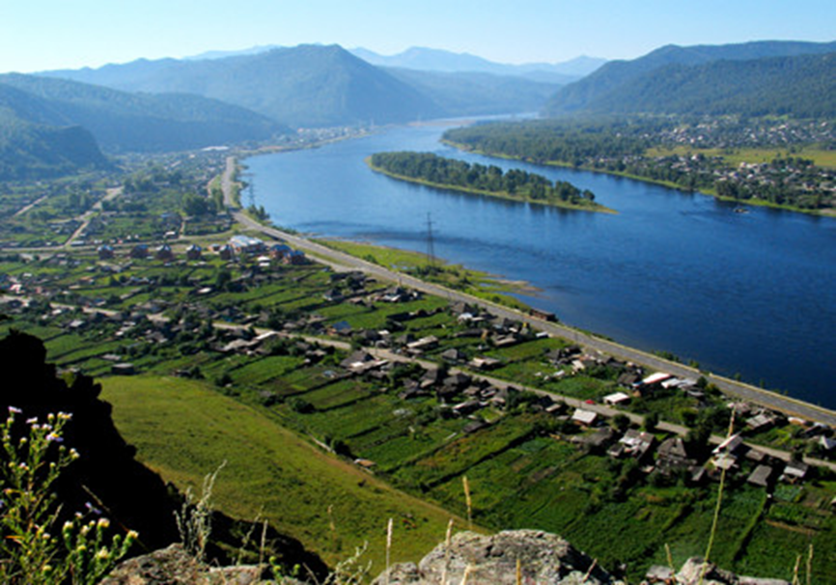

Газета распространяется бесплатно*
Орган издания Муниципальное образование «Сизинский сельсовет»

СЕГОДНЯ В НОМЕРЕ:
- Постановление от 31.07.2020 № 90 «Об утверждении Положения о Совете профилактики правонарушений в Сизинском сельсовете»……………….……………………………………………. стр.2
- Заготовка и хранение сена…………………………………………………………………………...……стр.8

РОССИЙСКАЯ ФЕДЕРАЦИЯ
АДМИНИСТРАЦИЯ СИЗИНСКОГО СЕЛЬСОВЕТА
ШУШЕНСКОГО РАЙОНА КРАСНОЯРСКОГО КРАЯ

П О С Т А Н О В Л Е Н И Е

от 31.07.2020 с. Сизая № 90

Об утверждении Положения о Совете профилактики
правонарушений в Сизинском сельсовете

В соответствии с Федеральным законом от 06 октября 2003 г. №131-ФЗ «Об общих принципах организации местного самоуправления в Российской Федерации», Федеральным законом от 23 июня 2016 г. «Об основах системы профилактики правонарушений в Российской Федерации», Уставом Сизинского сельсовета

ПОСТАНОВЛЯЮ:

1. Утвердить Положение о Совете профилактики правонарушений в Сизинском сельсовете, согласно приложения №1.

2. Создать Совет профилактики правонарушений в Сизинском сельсовете, согласно приложения №2.

3. Контроль за исполнением настоящего постановления оставляю за собой.

4. Обнародовать настоящее постановление в установленном порядке.

5. Постановление вступает в силу с момента подписания.

Глава Сизинского сельсовета Т.А. Коробейникова

Приложение №1
к постановлению
администрации Сизинского сельсовета
от 31.07.2020г. № 90

ПОЛОЖЕНИЕ
о Совете профилактики правонарушений в Сизинском сельсовете

1.Общее положение

1.1. Совет профилактики правонарушений в Сизинском сельсовете (далее – Совет) создан для координации деятельности органов местного самоуправления, организаций и общественных объединений по реализации социальных, правовых и иных практических мер, направленных на профилактику правонарушений, устранение причин и условий, способствующих их совершению.

1.2. В своей деятельности Совет руководствуется Конституцией Российской Федерации, законами Российской Федерации, Указами Президента Российской Федерации, постановлениями и распоряжениями Правительства Российской Федерации, Уставом Сизинского сельсовета, постановлениями и распоряжениями администрации Сизинского сельсовета и настоящим Положением.

2. Создание совета

2.1 Решение о создании и упразднении Совета принимается постановлением администрации Сизинского сельсовета.

2.2. Совет по профилактике правонарушений создается в границах территории Сизинского сельсовета.

2.3. Совет по профилактике правонарушений утверждается распоряжением администрации Сизинского сельсовета в составе председателя, его заместителя и членов из числа лиц, рекомендованных общественными организациями, органами местных самоуправлений, общественности, трудовыми коллективами, а так же государственными организациями, участвующими в охране порядка и борьбе с правонарушениями на территории Сизинского сельсовета.

3. Полномочия и порядок деятельности Совета

3.1. Совет руководствуясь действующим законодательством и настоящим Положением:

- изучает состояние общественного порядка на территории Сизинского сельсовета; разрабатывает и вносит в соответствующие государственные органы, органы местного самоуправления, общественные организации, руководителям предприятий, организаций, учреждений всех форм собственности предложении по вопросам усиления охраны общественного порядка и профилактики правонарушений на данной территории;

- способствует установлению постоянного взаимодействия и обмену опытом работы по охране общественного порядка и профилактике правонарушений;

- содействует ОП по Шушенскому району МО МВД РФ «Шушенский» в обеспечении охраны общественного порядка и общественной безопасности и привлекает к участию в проведении данных мероприятий местных жителей;

- участвуют в работе по пропаганде правовых знаний среди населения;

- содействует государственным органам и общественным организациям в работе по выявлению лиц, ведущих антиобщественный паразитический образ жизни, оказывает этим лицам помощь в трудоустройстве или устройстве на учебе, проводит с ним воспитательную работу; организует обсуждение поведения правонарушителей в сфере семейно - бытовых отношений на заседаниях Совета;

- оказывает помощь государственным органам и общественным организациям в борьбе с пьянством, алкоголизмом и наркоманией, участвует в проведении мероприятий, связанных с антиалкогольной и антинаркотической пропагандой, контролем за соблюдением правил торговли спиртными напитками, выявлением случаев самогоноварения с целью сбыта;

- координирует работу по проведению индивидуальной воспитательной работы с правонарушителями, установлению над ними шефства представителей органов местного самоуправления, трудовых коллективов и местных жителей; по оказанию помощи сотрудникам полиции в проведении отдельных мероприятий по осуществлению надзора за лицами, освобожденными из мест лишения свободы;

- содействует государственным органам и общественным организациям в работе с детской безнадзорностью и беспризорностью, правонарушениями несовершеннолетних, воспитанию детей и подростков. В этих целях участвует в осуществлении надзора за поведением несовершеннолетних в общественных местах, осуществляет поведение родителей, оказывающих отрицательное воспитательное воздействие на детей, в необходимых случаях ставит вопрос перед соответствующими государственными и общественными организациями о привлечении таких родителей к установленной ответственности; вносит предложения об организации шефства над детьми и подростками, совершающими правонарушения, способствует организации культурного досуга детей и подростков по месту жительства; принимает участие в пропаганде педагогических знаний среди родителей;

- заслушивает сообщения членов Совета о выполнении возложенных на них мероприятий по укреплению общественного порядка и профилактике правонарушений;

- ходатайствует перед органами местного самоуправления, соответствующими государственными органами, предприятиями, учреждениями и организациями о поощрении граждан, активно участвующих в работе по охране общественного порядка и в борьбе с правонарушениями.

3.2. Совет рассматривает вопросы, отнесенные к его компетенции, на своих заседаниях, которые проводятся по мере необходимости.

В заседаниях Совета могут участвовать представители государственных органов и общественных организаций, не входящих в его состав.

Решения Совета имеют рекомендательный характер.

4. Планирование и организация работы Совета

4.1. Деятельность Совета планируется на год.

4.2. Заседания Совета проводятся по мере необходимости, но не реже одного раза в месяц.

4.3. На заседаниях Совета рассматриваются следующие вопросы:

- разработка и утверждение плана работы;

- анализ состояния общественного порядка и общественной безопасности на обслуживаемой территории;

- определение основных направлений деятельности по профилактике правонарушений;

- осуществление постоянного воздействия с субъектами профилактики (трудовыми коллективами, правоохранительными и другими государственными органами, общественными организациями);

- заслушивание руководителей общественных формирований, представителей государственных и муниципальных учреждений и организаций, расположенных на территории действия Совета, о состоянии воспитательной профилактической работы и принятия соответствующих решений;

- рассмотрение конкретных материалов в отношении лиц, нарушающих общественный порядок;

- организация обучения представителей общественности формам и методам работы по профилактике правонарушений;

- анализ состояния общей и индивидуальной профилактики, а также разработка наиболее эффективных мер по её осуществлению;

- организация работы по пропаганде здорового образа жизни, правовых знаний среди населения;

- проведение мероприятий по противодействию злоупотребления наркотическими средствами и их незаконному обороту.

4.4. О своей работе Совет отчитывается перед населением, освещает свою деятельность в средствах массовой информации. Деятельность должна быть сосредоточена на выявлении круга лиц, подлежащих профилактическому воздействию. К ним относятся:

- члены неблагополучных семей, родители, не выполняющие своих обязанностей по воспитанию детей;

- лица, освобожденные от уголовной ответственности по не реабилитирующим основаниям (вследствие акта амнистии) до момента погашения или снятия судимости;

- лица, неоднократно судимые за совершение преступлений;

- лица, осужденные к наказаниям и мерам уголовно-правового характера без изоляции от общества;

- лица, систематически допускающие правонарушения в сфере семейно-бытовых отношений;

- хронические алкоголики, из числа состоящих на учете в учреждениях здравоохранения, систематически допускающие правонарушения;

- наркоманы, из числа состоящих на учете в учреждениях здравоохранения, систематически допускающие правонарушения;

- психически больные лица, представляющие непосредственную опасность для себя и окружающих, состоящие на учете в учреждениях здравоохранения;

- несовершеннолетние правонарушители, состоящие на учете подразделения по делам несовершеннолетних;

- родители, оказывающие отрицательное влияние на своих детей;

- лица, в течение года более двух раз привлекавшиеся к административной ответственности за совершение правонарушений;

- лица, уклоняющиеся от военной службы, из числа граждан, проживающих на территории Сизинского сельсовета;

- лица, прибывшие с временных заработков и имеющих склонность к злоупотреблению спиртными напитками.

Совет также осуществляет профилактические воздействия в формах, указанных в ст. 17 Федерального закона от 23 июня 2016 г. «Об основах системы профилактики правонарушений в Российской Федерации», в рамках представленных полномочий.

5. Распределение обязанностей Совета

5.1. Председателем Совета является глава Сизинского сельсовета:

5.1.1. Председатель осуществляет общее руководство работой и направляет деятельность Совета, заслушивает отчеты о работе, общественных пунктов охраны правопорядка, а также сообщения руководителей предприятий, учреждений и организаций, независимо от их форм собственности, по вопросам оказания помощи Совету в его деятельности.

5.2. Заместителем председателя Совета является заместитель главы администрации Сизинского сельсовета, либо специалист администрации Сизинского сельсовета

5.2.1. Заместитель организует деятельность Совета. Анализирует состояние общественного порядка и общественной безопасности на территории Сизинского сельсовета, вносит предложения в трудовые коллективы, учебные заведения и общественные организации по вопросам укрепления правопорядка и усиления борьбы с правонарушениями. Лично принимает граждан, рассматривает сигналы и материалы членов Совета по профилактике правонарушений о фактах правонарушений и их предложения по устранению недостатков в индивидуально-профилактической работе.

5.2.2. Дает указания о разработке плана работы Совета по профилактике правонарушений и контролирует его выполнение.

5.2.3. Оказывает практическую помощь в работе членам Совета по профилактике правонарушений. Обобщает и внедряет в практику новые формы и методы индивидуально-профилактической работы.

5.3. Секретарь Совета ведет делопроизводство, решает организационные вопросы по подготовке и проведению заседаний Совета по профилактике правонарушений.

Приложение №2
к постановлению
администрации Сизинского сельсовета
от 31.07.2020г. № 90

Состав Совета профилактики:

- Председатель Совета - глава Сизинского сельсовета Т.А. Коробейникова

- Заместитель председателя Совета –
заместитель главы администрации Сизинского сельсовета О.В. Волчкова

- Секретарь Совета – заведующая Сизинской библиотекой М.В. Бекасова

Члены Совета профилактики:

- А.В. Злобин – Председатель Сизинского сельского Совета депутатов;

- Г.Ф. Ситникова – Директор МБОУ Московской средней школы имени Ивана Ярыгина;

- И.А. Кашина – заместитель УВД МБОУ Московской СОШ имени Ивана Ярыгина

Заготовка и хранение сена

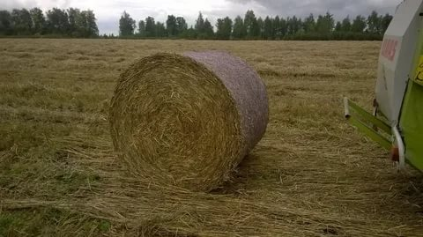
Возгорание сена – ежегодная проблема, с которой сталкиваются пожарные. Заготовленный с большим трудом грубый корм в считанные минуты уничтожается огнём. В целях предотвращения возгораний кормов просим соблюдать требования пожарной безопасности.
Необходимо помнить, что сено легко загорается, а огонь с него может быстро перекинуться на жилые дома или другие строения.
Следовательно, напоминаем основные требования пожарной безопасности при заготовке и хранении сена:
- В период уборки зерновых культур и заготовки кормов запрещается:
а) курить вне специально оборудованных мест и производить работы с применением открытого огня в хлебных массивах и вблизи от них, а также возле скирд сена и соломы;
- Руководитель организации организует работу по контролю температуры сена в скирдах (стогах) и штабелях сена с повышенной влажностью.
- Транспортные средства при подъезде к скирдам (шохам), штабелям и навесам, где хранятся грубые корма и волокнистые материалы, должны быть обращены стороной, противоположной направлению выхода отработанных газов из выпускных систем двигателей, иметь исправные искрогасители, за исключением случаев применения системы нейтрализации отработанных газов, и останавливаться от скирд (шох) на расстоянии не менее 3 метров.
Во время погрузки грубых кормов и волокнистых материалов в кузов автомобиля двигатель его должен быть заглушён. Движение автомобиля может быть разрешено только после осмотра места стоянки автомобиля и уборки сена (соломы), находящегося вблизи выпускной трубы.
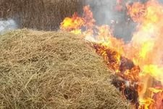
- Площадки для размещения скирд (стогов), а также пары скирд (стогов) или штабелей необходимо опахивать по периметру полосой шириной не менее 4 метров. Расстояние от края распаханной полосы до скирды (стога), расположенной на площадке, должно быть не менее 15 метров, а до отдельно стоящей скирды (стога) - не менее 5 метров.
Площадь основания одной скирды (стога) не должна превышать 150 кв. метров, а штабеля прессованного сена (соломы) - 500 кв. метров.
Противопожарные расстояния между отдельными штабелями, навесами и скирдами (стогами) должны быть не менее 20 метров. При размещении штабелей, навесов и скирд (стогов) попарно расстояние между штабелями и навесами следует предусматривать не менее 6 метров, а между их парами - не менее 30 метров.
Противопожарные расстояния между кварталами скирд и штабелей (в квартале допускается размещение не более 20 единиц) должны быть не менее 100 метров.

- Скирды (стога), навесы и штабеля грубых кормов размещаются (за исключением размещения на приусадебных участках):
а) на расстоянии не менее 15 метров до оси линий связи;
б) на расстоянии не менее 50 метров до зданий, сооружений и лесных насаждений;
в) за пределами полос отвода и охранных зон железных дорог, придорожных полос автомобильных дорог и охранных зон воздушных линий электропередачи.
- Запрещается складирование сена, соломы :
а) на расстоянии менее 50 метров от мостов, путепроводов, путевых сооружений и путей организованного движения поездов, а также лесных насаждений;
б) на расстоянии менее 15 метров от оси линий связи;
в) в пределах охранных зон воздушных линий электропередачи.
- не оставляйте детей без присмотра – детская шалость с огнем нередко является причиной возгорания сена.
В случае пожара звоните по телефону 01 (с мобильного – 101, 112).
Инструктор противопожарной профилактики
Шушенского района, Мамонтова Светлана

Учредитель: Администрация Сизинского сельсовета | Адрес: 662732, Красноярский край, Шушенский р-н, с. Сизая, ул. Ленина, 86-а Тел. 8(39139)22-6-71, факс: 8(39139) 22-4-31 | Издание утверждено 3.04.2008 г. тиражом в 500 экземпляров.

